卷 号
卷内编号
密 级

项目编号: HD20090903SR005
西部IT人才网台
分 类:  <模板> | 数据库设计说明书  Version: 1.1  项 目 承 担 部 门： 软件产品研发部  撰 写 人（签名）： 杨炜林  完 成 日 期： 2009-12-03  本文档 使 用部门：□主管领导 ■项目组  □客户（市场） ■维护人员 □用户  评审负责人（签名）： 杨炜林  评 审 日 期： 2009-12-03
分 类:  <模板> | 

文档信息
标题: 西部IT人才网数据库设计说明书
作者: 杨炜林
创建日期: 2009-12-03
上次更新日期: 2009-12-17
版本:Build2.0
部门名称: 软件产品研发部

修订文档历史记录
日期 | 版本 | 说明 | 作者
2009-12-03 | 1.0.20091203 | 正式发布 | 杨炜林
2009-12-04 | Build1.0 | 发布设计基线，版本升级 | 庄阳
2009-12-17 | Build1.1 | 华迪实训学员表中需去掉一个字段，增加四个新字段 | 胡丹
2009-12-29 | Build2.0 | 发布开发基线，版本升级 | 庄阳

目 录
1. 引言 1
1.1 编写目的 1
1.2 背景 1
1.3 定义 1
1.4 参考资料 1
2. 外部设计 1
2.1 类型划分 1
2.2 标识符和约定 1
2.3 数据库表设计格式说明 2
2.4 支持软件 9
3. 结构设计 9
4. 运用设计 10
4.1 数据字典设计 10
4.2 数据字典备注安全保密设计 12

引言

编写目的
数据库设计说明书是根据概要设计说明书的要求所编写的，是为详细设计作依据的，为详细设计提供标准，并提供给编码人员和测试人员。

背景
待开发的数据库的名称：WESTITHR
使用此数据库的软件系统的名称：Microsoft SQL Server 2000
该软件系统开发项目的任务提出者：培训部经理马军政，李翠华 ，干芊
该软件系统的用户：个人用户（培训学员，实训学员，其他人员），企业用户
将安装该软件和这个数据库的计算站（中心）：华迪外包服务中心

定义
WESTITHR 西部IT人才网
CDM（Concept Data Model） 概念数据模型
PDM（Physics Data Model） 物理数据模型

参考资料
《西部IT人才网》软件需求规约

外部设计

类型划分
⑴ 主表：22个
⑵ 辅助表: 2个

标识符和约定
数据库表的命名是用表名的英文或英文缩写，编程实现简单易记！
 | 表名 | 描述 | 说明
1 | PersonalUser | 个人用户
2 | Enterprise | 企业用户
3 | HwadeeUser | 华迪用户
4 | TrainUserInfo | 培训学员
5 | Reward | 奖励
6 | PracticeUserInfo | 实训学员
7 | JobCollect | 工作收藏
8 | JobApply | 工作申请
9 | JobExperience | 工作经验
10 | Engineer | 工程师
11 | OPINFeedback | 意见反馈
12 | ITSkill | 技能
13 | EDUCBackGround | 教育背景
14 | SYSDataDictionary | 数据字典
15 | SYSDataType | 数据类型
16 | UserInfo | 用户
17 | Resume | 简历
18 | ResumeCollect | 简历收藏
19 | Position | 职位
20 | LanguageSkill | 语言技能
21 | Invite | 邀请
22 | Project | 项目

数据库表设计格式说明
⑴ 主表：

个人用户（PersonalUser）
字段名 | 列名 | 字段类型 | 不为空 | 主键 | 外键
个人编号 | UserNumber | Integer | 是 | 是
用户名 | UserName | Variable characters (50) |  |  | 是
个人性别 | UserSex | Integer
出生日期 | BirthDate | Date
现居住地 | CurrentADDR | Variable characters (100)
手机 | Mobile | Integer
QQ | QQ | Integer
个人MSN | MSN | Variable characters (50)
固定电话 | Phone | Variable characters (50)
邮政编码 | ZipCode | Integer
通讯地址 | Address | Variable characters (80)

企业用户（Enterprise）
字段名 | 列名 | 字段类型 | 不为空 | 主键 | 外键
公司用户编号 | ENTEID | Integer | 是 | 是
公司名称 | ENTEName | Variable characters (50) |  |  | 是
公司成立时间 | ENTEStartTime | Date
公司单位性质 | ENTECharacter | Integer
公司地址 | ENTECity | Variable characters (50)
公司员工规模 | ENTENumber | Integer
公司单位网址 | ENTEWebSite | Variable characters (100)
公司组织机构代码 | ENTEOrganCode | Variable characters (50)
公司联系人 | ENTEContactPerson | Variable characters (50)
公司用户邮箱 | ENTEEmail | Variable characters (50)
公司联系人手机 | ENTEPersonMobile | Integer
公司联系人QQ | ENTEPersonQQ | Variable characters (50)
企业MSN | ENTEMSN | Variable characters (50)
公司联系人电话 | ENTEPersonPhone | Variable characters (50)
公司邮政编码 | ENTEZipCode | Integer
公司通讯地址 | ENTEAddress | Variable characters (100)
公司简介 | ENTEIntroduce | Text (5000)
公司密码 | ENTEPassword | Variable characters (20)

华迪用户（HwadeeUser）
字段名 | 列名 | 字段类型 | 不为空 | 主键 | 外键
华迪用户编号 | HwadeeUserNumber | Integer
华迪学号 | HwadeeNumber | Variable characters (50)

培训学员（TrainUserInfo）
字段名 | 列名 | 字段类型 | 不为空 | 主键 | 外键
培训编号 | TrainNumber | Integer | 是 | 是
培训姓名 | TrainName | Variable characters (50) |  |  | 是
培训专业 | TrainProfessional | Variable characters (100)
培训时间 | TrainTime | Date
培训不同阶段项目名称 | TrainProjectName | Variable characters (50)
培训系统环境及开发工具 | TrainSystemTool | Variable characters (200)
培训成绩 | TrainScore | Variable characters (20)
代码量 | TrainCodeCount | Integer
指导教师 | GuideTeacher | Variable characters (50)
备注 | TrainMemo | Variable characters (500)

奖励（Reward）
字段名 | 列名 | 字段类型 | 不为空 | 主键 | 外键
奖励编号 | RewardNumber | Integer | 是 | 是
获得时间 | RewardTime | Date |  |  | 是
奖励名称 | RewardName | Variable characters (50)
奖励机构 | RewardOrgan | Variable characters (50)

实训学员（PracticeUserInfo）
字段名 | 列名 | 字段类型 | 不为空 | 主键 | 外键
实训编号 | PRACNumber | Integer | 是 | 是
学号 | PRACSTUDNumber | Long integer |  |  | 是
学院名 | SchoolName | Variable characters (50)
实训姓名 | PRACName | Variable characters (50)
实训专业 | PRACProfessional | Variable characters (50)
实训时间 | PRACTime | Variable characters (50)
实训项目名称 | PRACProjectName | Variable characters (50)
实训成绩 | PRACScore | Variable characters (50)
指导教师 | PRACTeacher | Variable characters (50)

工作收藏（JobCollect）
字段名 | 列名 | 字段类型 | 不为空 | 主键 | 外键
工作收藏编号 | JobCollectNumber | Integer | 是 | 是
用户职位编号 | UserPositonNumner | Integer |  |  | 是
收藏时间 | JobCollectTime | Date
收藏状态 | JobCollectStatus | Variable characters (50)

工作申请（JobApply）
字段名 | 列名 | 字段类型 | 不为空 | 主键 | 外键
工作申请编号 | JobApplyNumber | Integer | 是 | 是
工作职位申请编号 | PositionApplyNumber | Integer |  |  | 是
工作申请时间 | JobApplyTime | Date
工作申请状态 | JobApplyStatus | Variable characters (20)

工作经验（JobExperience）
字段名 | 列名 | 字段类型 | 不为空 | 主键 | 外键
工作经历编号 | JobNumber | Integer | 是 | 是
工作开始时间 | JobStartTime | Date |  |  | 是
工作结束时间 | JobEndTime | Date
工作公司名称 | JobCOMPName | Variable characters (50)
工作职位 | JobPosition | Variable characters (50)
工作公司简介 | JobCOMPINTR | Text
工作证明人 | jobProvePerson | Variable characters (50)
证明人联系方式 | ProvePERSMETH | Variable characters (50)
工作职责 | JobDuty | Variable characters (50)
工作描述 | JobDescription | Text (5000)

工程师（Engineer）

字段名 | 列名 | 字段类型 | 不为空 | 主键 | 外键
工程师编号 | EngineerNumber | Integer | 是 | 是
工程师态度 | Manner | Integer |  |  | 是
工程师授课水平 | SchoolingLevel | Integer
工程师积极性 | Enthusiasm | Integer
工程师指导水平 | GuideLevel | Integer

意见反馈（OPINFeedback）
字段名 | 列名 | 字段类型 | 不为空 | 主键 | 外键
意见反馈编号 | FeedbackNumber | Long integer | 是 | 是
卫生条件 | SANICondition | Integer |  |  | 是
服务质量 | ServiceQuality | Integer
提高技能 | RaiseAability | Integer
最佳周期 | OptimumCycle | Integer
实训环节 | PracticeSegment | Integer

IT技能（ITSkill）
字段名 | 列名 | 字段类型 | 不为空 | 主键 | 外键
技能编号 | SkillNumber | Integer | 是 | 是
技能方向 | SkillDirection | Integer |  |  | 是
技能分类 | SkillType | Integer
技能名称 | SkillName | Integer
从事时间(月) | SkillUseTime | Integer
技能程度 | SkillLevel | Variable characters (50)

教育背景（EDUCBackGround）
字段名 | 列名 | 字段类型 | 不为空 | 主键 | 外键
教育背景编号 | EDUCNunmer | Integer | 是 | 是
教育开始时间 | EDUCStartTime | Date |  |  | 是
教育结束时间 | EDUCEndTime | Date
教育机构 | EDUCOrgan | Variable characters (50)
教育专业 | EDUCProfessional | Variable characters (50)
教育学历 | EDUCStudyCapacity | Variable characters (50)
教育学位 | EDUCDegree | Variable characters (50)

用户（UserInfo）
字段名 | 列名 | 字段类型 | 不为空 | 主键 | 外键
用户编号 | UserId | Long integer | 是 | 是
用户邮箱 | UserEmail | Variable characters (50)
用户密码 | UserPassword | Variable characters (50)
用户类型 | UserType | Integer
华迪学号 | HwadeeNumber | Variable characters (50)

简历收藏（ResumeCollect）
字段名 | 列名 | 字段类型 | 不为空 | 主键 | 外键
简历编号 | ResumeNumber | Integer | 是 | 是
简历名称 | ResumeName | Variable characters (50)
自我评价 | Appraise | Text (1000)
业余爱好 | Hobby | Text (1000)
应聘感言 | ThankLguage | Text (1000)

简历收藏（ResumeCollect）
字段名 | 列名 | 字段类型 | 不为空 | 主键 | 外键
收藏简历编号 | RESUCollectNumber | Integer | 是 | 是
个人简历编号 | PERRESUNumber | Integer |  |  | 是
收藏简历时间 | RESUCollectTime | Date
收藏简历状态 | RESUCollectStatus | Variable characters (50)

职位（Position）
字段名 | 列名 | 字段类型 | 不为空 | 主键 | 外键
职位编号 | POSINumber | Long integer | 是
招聘人数 | RecruitNumber | Integer |  |  | 是
职位年龄 | POSIAge | Integer
个人性别 | UserSex | Integer
职位学历 | POSIEducation | Integer
职位工作经验 | POSIExperience | Integer
职位聘用方式 | POSIPattern | Integer
职位工资待遇 | POSISalary | Integer
职位工作地区 | POSICity | Variable characters (20)
职位发布日期 | POSIPublishDate | Date
职位截至日期 | POSIEndDate | Date
职位职责要求 | POSIAsk | Text (2000)

语言技能（LanguageSkill）
字段名 | 列名 | 字段类型 | 不为空 | 主键 | 外键
语言编号 | LanguageNumber | Integer | 是
外语语种 | LanguageType | Integer |  |  | 是
掌握程度 | LanguageLevel | Integer
证书 | LanguageCertificate | Variable characters (50)
等级 | LanguageGrade | Integer
颁发机构 | LanguageIssueOrgan | Variable characters (20)

邀请（Invite）

字段名 | 列名 | 字段类型 | 不为空 | 主键 | 外键
面试邀请编号 | INTENumber | Integer | 是
邀请用户编号 | INTEUserNumber | Integer |  |  | 是
发送邀请时间 | INTETime | Date
邀请状态 | INTEStatus | Integer

项目（Project）
字段名 | 列名 | 字段类型 | 不为空 | 主键 | 外键
项目编号 | PROJNumber | Integer | 是 | 是
不同阶段项目名称 | PROJName | Variable characters (100) |  |  | 是
项目开始时间 | PROJStartTime | Date
担任项目角色 | PROJActor | Variable characters (50)
系统环境及开发工具 | PROJTool | Text (200)
项目结束时间 | PROJEndTime | Date
项目描述 | PROJDescript | Text (1000)

⑵ 辅助表：

数据字典（SYSDataDictionary）
字段名 | 列名 | 字段类型 | 不为空 | 主键 | 外键
数据ID | DataID | Integer | 是 | 是
数据编码 | DataCode | Variable characters (16) | 是 |  | 是
数据名称 | DataName | Variable characters (32) | 是
数据备注 | DataMemo | Text (500)

数据类型（SYSDataType）
字段名 | 列名 | 字段类型 | 不为空 | 主键 | 外键
数据类型编码 | TypeCode | Variable characters (16) | 是 | 是
数据类型名称 | TypeName | Variable characters (16) | 是
数据类型备注 | TypeMemo | Variable characters (500)

支持软件
PowerDesigner15.0
Microsoft SQLServer2000
- 结构设计

①．概念模型：
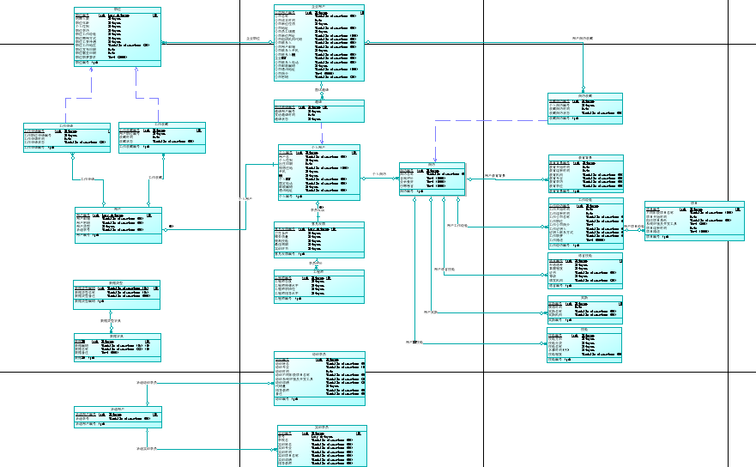

②．物理模型：
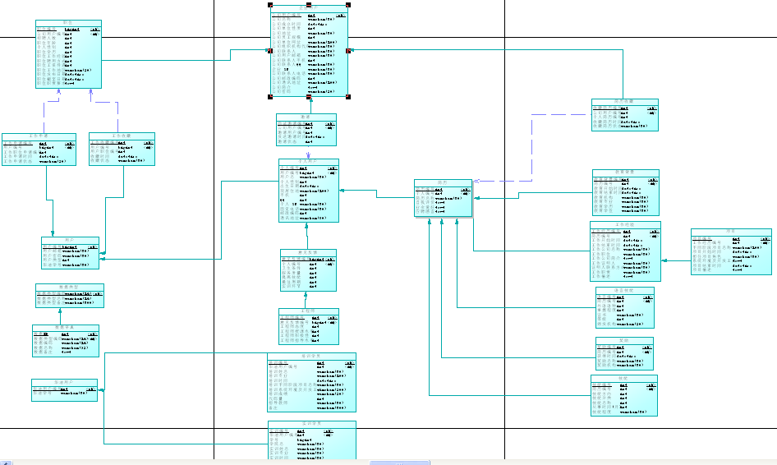

- 运用设计

数据字典设计

数据字典（DD）：包括数据流，数据文件和数据项

- 数据流和数据文件
数据类型=数据类型编码+数据类型名称+数据类型备注
数据字典=数据字典编号+数据字典编码+数据类型编码+数据字典名称+数据字典备注

② 数据项:
A．数据类型
数据类型编码 US0101
数据类型名称 个人性别
数据类型备注 个人用户的性别

数据类型编码 US0102
数据类型名称 用户类型
数据类型备注 用户的类型

数据类型编码 EP0103
数据类型名称 教育专业
数据类型备注 教育专业

数据类型编码 ES0104
数据类型名称 教育学历
数据类型备注 教育学历

数据类型编码 ED0105
数据类型名称 教育学位
数据类型备注 教育学位

数据类型编码 LT0106
数据类型名称 外语语种
数据类型备注 外语语种

数据类型编码 LL0107
数据类型名称 外语语种
数据类型备注 外语语种

数据类型编码 LG0108
数据类型名称 外语语种
数据类型备注 外语语种

数据类型编码 SD0109
数据类型名称 技能方向
数据类型备注 技能方向

数据类型编码 ST0110
数据类型名称 技能分类
数据类型备注 技能分类

数据类型编码 SN0111
数据类型名称 技能名称
数据类型备注 技能名称

数据类型编码 EC0112
数据类型名称 公司单位性质
数据类型备注 公司单位性质

数据类型编码 EN0113
数据类型名称 公司员工规模
数据类型备注 公司员工规模

数据类型编码 PT0114
数据类型名称 职位类别
数据类型备注 职位类别

数据类型编码 PN0115
数据类型名称 职位名称
数据类型备注 职位名称，

数据类型编码 PE0116
数据类型名称 职位工作经验
数据类型备注 职位工作经验

数据类型编码 PP0117
数据类型名称 职位聘用方式
数据类型备注 职位聘用方式

数据类型编码 PS0118
数据类型名称 职位工资待遇
数据类型备注 职位工资待遇

数据类型编码 FL0119
数据类型名称 学员反馈等级
数据类型备注 学员反馈等级

数据字典备注安全保密设计
本系统的数据通过角色授权进行访问和操作，只有具有相应权限的用户才能进行相应的操作。
①．管理方用户，可以进行如下操作：信息的发布，信息的查看等等。
②．企业用户，可以进行如下操作：找人才，发布职位，发送面试邀请等等 。
③．个人用户，可以进行如下操作：找工作，发布简历，投递简历，简历收藏等等。

